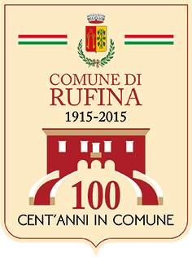  IL CENTENARIO  DEL COMUNE | 

COMUNE DI RUFINA
Provincia di Firenze

ORARI DI VISITA DELLA MOSTRA

“1915 CENTO ANNI DOPO”

La Mostra rimane aperta:

LUNEDI’ | dalle 08,30 alle 13,00
MARTEDI’ | dalle 08,30 alle 13,00
MERCOLEDI’ | dalle 08,30 alle 13,00
GIOVEDI’ | dalle 08,30 alle 13,00  dalle 15,00 alle 18,00
VENERDI’ | dalle 08,30 alle 13,00
SABATO | dalle 08,30 alle 13,00

Telefonando al COMUNE DI RUFINA
- UFFICIO CULTURA 055/8396533 – 532 – 537
- UFFICIO SEGRETERIA 055/8396551

E’ possibile visitare la mostra anche nei giorni festivi e prenotare visite guidate e di gruppo telefonando ai numeri sopraindicati.

